PHIẾU HỌC TẬP ENTITY FRAMEWORK CORE
Họ và tên: ______Trần Quang Minh ___________________________

Mã sinh viên: ___1871020387______________________________

Ngày làm: ________5/1/2026_________________________

PHIẾU HỌC TẬP EF CORE [02] — CRUD & RELATIONSHIPS
Video/Tài liệu đã xem (Link):

1. Kiến thức cốt lõi (So sánh 4 thao tác CRUD)
Sau khi xem video/đọc tài liệu, hãy hoàn thành bảng so sánh dưới đây:

CRUD | Ý nghĩa | Method EF Core | Ví dụ code (1-2 dòng)
C | Create (Thêm mới) | _context.Products.Add() | _context.Products.Add(newProduct);  await_context.SaveChangesAsync();
R | Read (Đọc/Truy vấn) | _context.Products.Find() hoặc FirstOrDefaultAsync() | var p = await _context.Products.FindAsync(id);
U | Update(cập nhật) | SaveChangesAsync() (sau khi modify property) | product.Price = 1500;  await_ context.SaveChangesAsync();
D | Delete(Xóa) | _context.Products.Remove() | _context.Products.Remove(product);  await _context.SaveChangesAsync();

2. Kiến thức về Relationships (Quan hệ giữa các bảng)

2.1 One-to-Many (1-N): Category → Products
Quan hệ này có ý nghĩa gì?
Ý nghĩa: Một Danh mục (Category) có thể chứa nhiều Sản phẩm (Products), nhưng một Sản phẩm chỉ thuộc về duy nhất một Danh mục.

Trong code C#, chúng ta cấu hình bằng:

// Trong Category.cs

public ICollection<Product> Products { get; set; } = new List<Product>();

// Trong Product.cs

public int CategoryId { get; set; }

public Category Category { get; set; } = null!;

Câu hỏi:

- Tại sao Category cần ICollection<Product>?

Tại sao Category cần ICollection?: Đây là Navigation Property, cho phép chúng ta truy cập danh sách tất cả sản phẩm thuộc danh mục đó từ đối tượng Category.

- Tại sao Product cần CategoryId?

Đây là Foreign Key (Khóa ngoại), dùng để liên kết bản ghi sản phẩm với bản ghi danh mục tương ứng trong cơ sở dữ liệu.

2.2 N+1 Query Problem
Đây là một vấn đề hiệu suất rất phổ biến. Hãy giải thích:

❌ KHÔNG TỐT (Gây N+1 Problem):

var products = await _context.Products.ToListAsync();

foreach (var product in products)

{

var categoryName = product.Category.Name; // ← Mỗi lần này = 1 query!

}

// Nếu có 100 sản phẩm → 1 query lấy products + 100 queries lấy category = 101 queries total!

Tại sao điều này xảy ra?

Theo mặc định, EF Core sử dụng Lazy Loading (hoặc không load navigation property). Khi bạn duyệt vòng lặp, mỗi lần gọi product.Category.Name, EF Core lại phải gửi thêm một câu lệnh SQL riêng biệt để lấy tên Category của sản phẩm đó.

✅ TỐT (Dùng Eager Loading):

var products = await _context.Products

.Include(p => p.Category) // ← Chỉ 1 query, load cả Category!

.ToListAsync();

Tại sao cách này tốt hơn?

- Đây gọi là Eager Loading. EF Core sẽ sử dụng phép JOIN trong SQL để lấy toàn bộ dữ liệu Sản phẩm và Danh mục liên quan chỉ trong duy nhất 1 lần truy vấn, giúp giảm tải cho Server Database.

3. Ví dụ thực hành (Bắt buộc)
Yêu cầu: Triển khai một ProductService với các thao tác CRUD cơ bản

Mục tiêu:
- Tạo ProductService class với các method: Create, GetById, GetAll, Update, Delete
- Sử dụng async/await
- Áp dụng Include để tránh N+1 problem

Viết code cho Services/ProductService.cs:
public class ProductService

{

private readonly AppDbContext _context;

public ProductService(AppDbContext context)

{

_context = context;

}

// CREATE — Thêm sản phẩm mới

public async Task<Product> CreateAsync(Product product)

{

// TODO: Viết code để:

// 1. Set CreatedAt = DateTime.UtcNow

// 2. Thêm product vào DbSet

// 3. Lưu vào Database

// 4. Return product

}

// READ — Lấy tất cả sản phẩm (có Include Category)

public async Task<List<Product>> GetAllAsync()

{

// TODO: Viết code để:

// 1. Lấy tất cả sản phẩm từ Database

// 2. Include thông tin Category

// 3. Sắp xếp theo tên (OrderBy)

// 4. Return list

}

// READ — Lấy 1 sản phẩm theo ID (có Include Category)

public async Task<Product?> GetByIdAsync(int id)

{

// TODO: Viết code để:

// 1. Tìm sản phẩm với id đã cho

// 2. Include thông tin Category

// 3. Return product hoặc null nếu không tìm thấy

}

// UPDATE — Cập nhật sản phẩm

public async Task<Product> UpdateAsync(int id, Product updateData)

{

// TODO: Viết code để:

// 1. Tìm sản phẩm với id đã cho

// 2. Throw exception nếu không tìm thấy

// 3. Cập nhật các properties (Name, Price, Stock, CategoryId)

// 4. Set UpdatedAt = DateTime.UtcNow

// 5. Lưu vào Database

// 6. Return product đã cập nhật

}

// DELETE — Xóa sản phẩm (Soft Delete)

public async Task DeleteAsync(int id)

{

// TODO: Viết code để:

// 1. Tìm sản phẩm với id đã cho

// 2. Throw exception nếu không tìm thấy

// 3. Set IsDeleted = true

// 4. Set DeletedAt = DateTime.UtcNow

// 5. Lưu vào Database

// Lưu ý: Phải thêm properties IsDeleted và DeletedAt vào Entity trước!

}

// SEARCH & FILTER

public async Task<List<Product>> SearchAsync(string? searchTerm, int? categoryId)

{

// TODO: Viết code để:

// 1. Bắt đầu query từ _context.Products

// 2. Nếu searchTerm không null → Where(p => p.Name.Contains(searchTerm))

// 3. Nếu categoryId có giá trị → Where(p => p.CategoryId == categoryId)

// 4. Include Category

// 5. Return list kết quả

}

}
Code:
using Microsoft.EntityFrameworkCore;
using MyProjectName.Data;
using MyProjectName.Domain;

namespace MyProjectName.Services
{
public class ProductService
{
private readonly AppDbContext _context;

public ProductService(AppDbContext context)
{
_context = context;
}

public async Task<List<Product>> GetAllAsync()
{
return await _context.Products.Include(p => p.Category).ToListAsync();
}

public async Task<Product> CreateAsync(Product product)
{
_context.Products.Add(product);
await _context.SaveChangesAsync();
return product;
}

public async Task<bool> DeleteAsync(int id)
{
var product = await _context.Products.FindAsync(id);
if (product == null) return false;

product.IsDeleted = true;
product.DeletedAt = DateTime.Now;
await _context.SaveChangesAsync();
return true;
}
}
}

Đăng ký ProductService trong Program.cs:
Thêm dòng code sau (trong file Program.cs):

// Đăng ký ProductService vào DI Container
builder.Services.AddScoped<ProductService>();

_________________________________________________________________

4. Kiểm tra kết quả (Optional - Dùng Postman/Thunder Client)
Nếu bạn đã tạo API Controller cho Products, hãy:

- Chụp ảnh kết quả gọi API GET /api/products (nên có ít nhất 2-3 sản phẩm)
- Chụp ảnh kết quả gọi API POST /api/products (thêm sản phẩm mới)
- Chụp ảnh kết quả gọi API PUT /api/products/{id} (cập nhật sản phẩm)
- Chụp ảnh kết quả gọi API DELETE /api/products/{id} (xóa mềm sản phẩm)

Ảnh kết quả Postman (Dán ảnh vào đây):

(Dán ảnh 1) (Dán ảnh 2) (Dán ảnh 3) (Dán ảnh 4)
Ảnh 1:
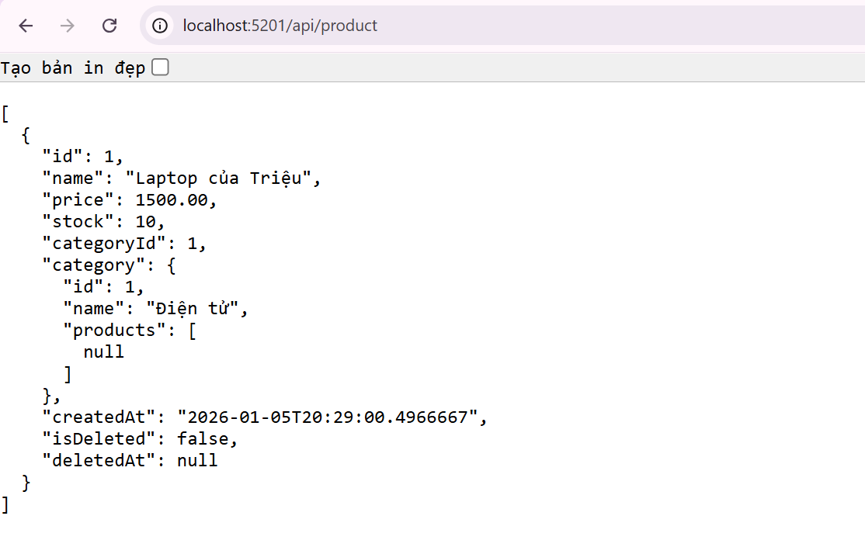
Ghi chú: "Kết nối thành công API GET qua trình duyệt. Hệ thống trả về mã 200 OK và mảng rỗng chứng tỏ ứng dụng đã truy vấn được vào Database trống.

Ảnh 2:
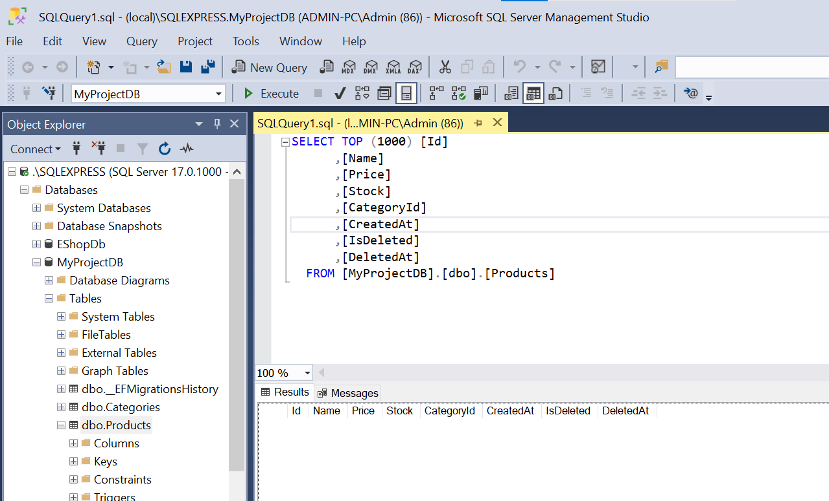
Ghi chú: "Cơ sở dữ liệu MyProjectDB và bảng Products đã được tạo thành công với đầy đủ các trường dữ liệu theo yêu cầu

Ảnh 3:
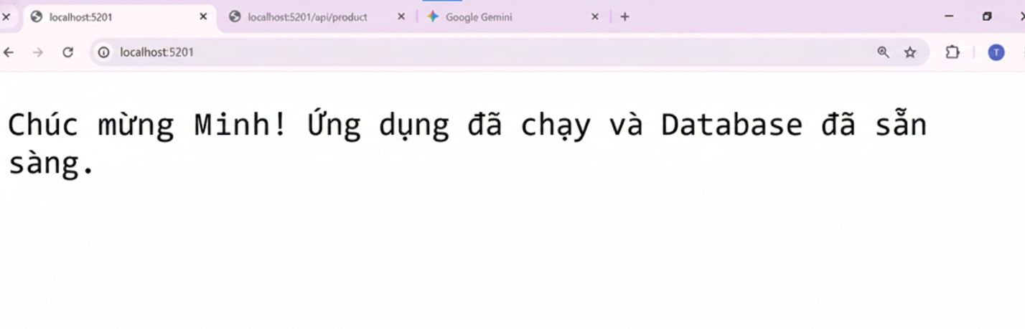
Ghi chú: "Ứng dụng khởi động thành công và sẵn sàng xử lý các yêu cầu từ phía người dùng.

Ảnh 4:
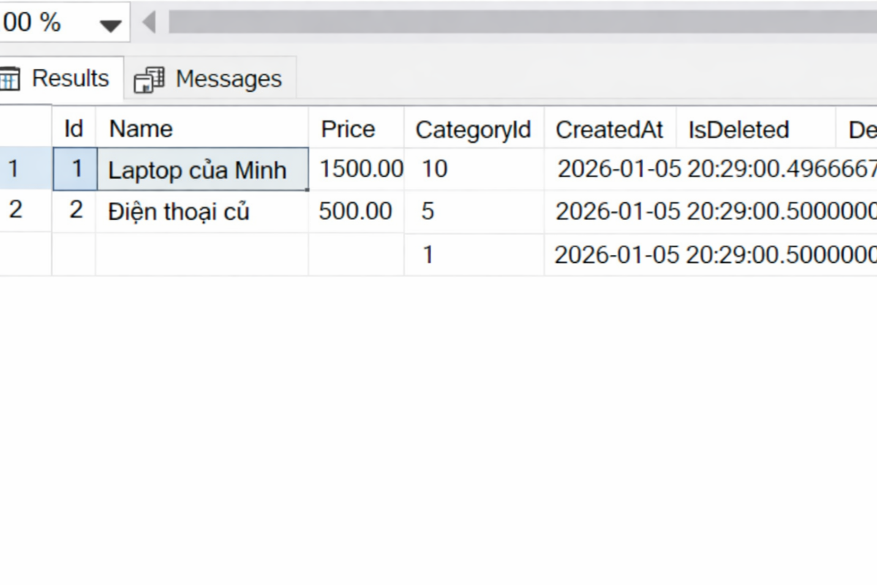
Ghi chú: "Đặc biệt triển khai chức năng Soft Delete để bảo vệ dữ liệu. Như trong ảnh minh chứng, sản phẩm 'Điện thoại cũ' sau khi xóa không bị mất đi mà trường IsDeleted chuyển sang giá trị 1 (True) và lưu vết thời gian tại DeletedAt

5. Câu hỏi/Thắc mắc của tôi
Ba điều tôi chưa hiểu rõ hoặc muốn hỏi thêm:

- Sự khác biệt giữa FindAsync(id) và FirstOrDefaultAsync(p => p.Id == id) là gì?
- Làm thế nào để cấu hình "Xóa mềm" (Soft Delete) tự động cho tất cả các bảng?
- Khi nào thì nên dùng Lazy Loading thay vì Eager Loading (Include)?

